短信充值卡助手操作指南（中文简化版）
说明：APP 应用名称固定为英文 “SMS Recharge Card Assistant”；APP 默认显示英文界面，可在设备绑定页或主界面切换为中文等语言。本指南中的界面名称按“中文（English）”标注，例如“验证并保存（Verify and Save）”。

1. 首次打开 APP
- 安装并打开 APP。
- 首次使用时，APP 会自动进入设备号验证页面，请输入设备号。
- 点击“验证并保存（Verify and Save）”。
- 验证成功后进入主界面，同时自动从后台获取解析规则（交易模式）；验证失败时页面会显示错误信息，请检查设备号后重新输入。
- 设备号未验证成功前，APP 不会拦截短信或 APP 通知。
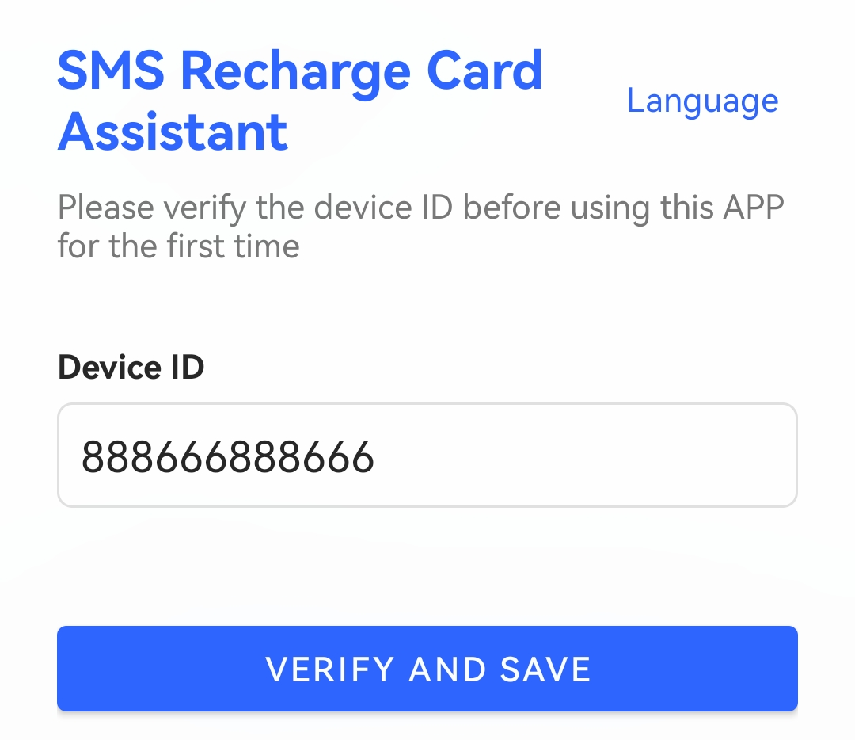

2. 切换界面语言（可选）
APP 默认显示英文界面，可在以下两处切换语言：
- 设备绑定页右上角的“语言（Language）”按钮。
- 主界面右上角菜单中的“语言（Language）”。
可选语言：跟随系统、中文、English、Français、Español、Português。选择后立即生效。
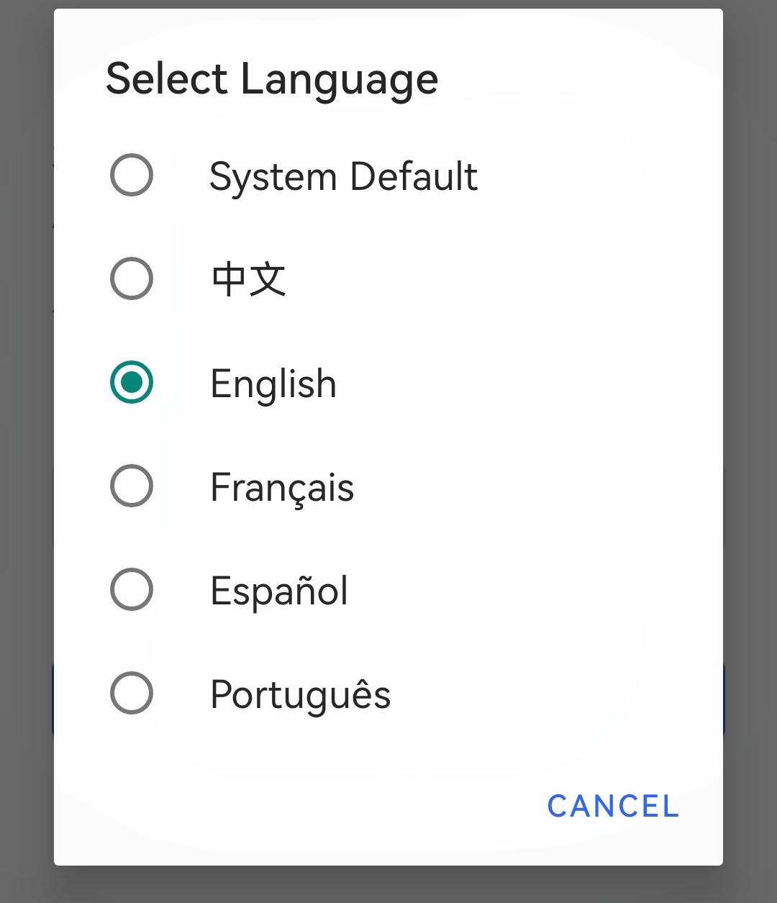

3. 开启短信权限
- 进入主界面后，如果顶部出现权限提示条，请点击“授权短信（Grant SMS）”。
- 按系统提示允许“接收短信”和“读取短信”权限。
- 授权后提示条消失，APP 才能自动识别符合规则的短信。
- 也可以进入“设置（Settings）”页面，点击“授予短信权限（Grant SMS Permission）”。

4. 开启 APP 通知监听
- 进入主界面后，如果顶部出现通知权限提示条，请点击“授权通知（Grant Notification）”；或进入“设置（Settings）”页面，点击“打开通知使用权权限（Open Notification Listener Permission）”。
- 在系统通知访问权限页面中，找到本 APP 并开启通知访问权限。
- 返回 APP 后，提示条消失，APP 可以识别微信等 APP 的通知内容。
注意：通知监听权限必须由用户在系统设置中手动开启，系统不会弹出授权窗口。

5. 查看解析规则（交易模式）
解析规则由后台配置，并在设备号验证成功后自动下发并保存在 APP 中（页面为只读展示）。
进入“设置（Settings）”页面，可以：
- 在“交易模式（Trade Modes）”区域查看所有交易模式的名称按钮，默认展示第一个模式的详情。
- 点击某个模式按钮，在下方“模式详情（Mode Details）”中查看该模式：名称、通知类型（短信/APP 通知）、信息来源、交易信息判定规则、交易号解析规则 1/2、充值卡号解析规则 1/2、金额解析规则 1/2；未配置的字段显示“（未设置）”。
- 若提示“暂无交易模式，请重新绑定设备号以获取”，说明尚未获取到规则。
- 规则为只读展示，如需修改请联系后台管理员调整，然后重新绑定设备号同步。
注意：充值卡号是在交易号基础上进一步解析得出的，交易号未解析出时卡号也无法解析。
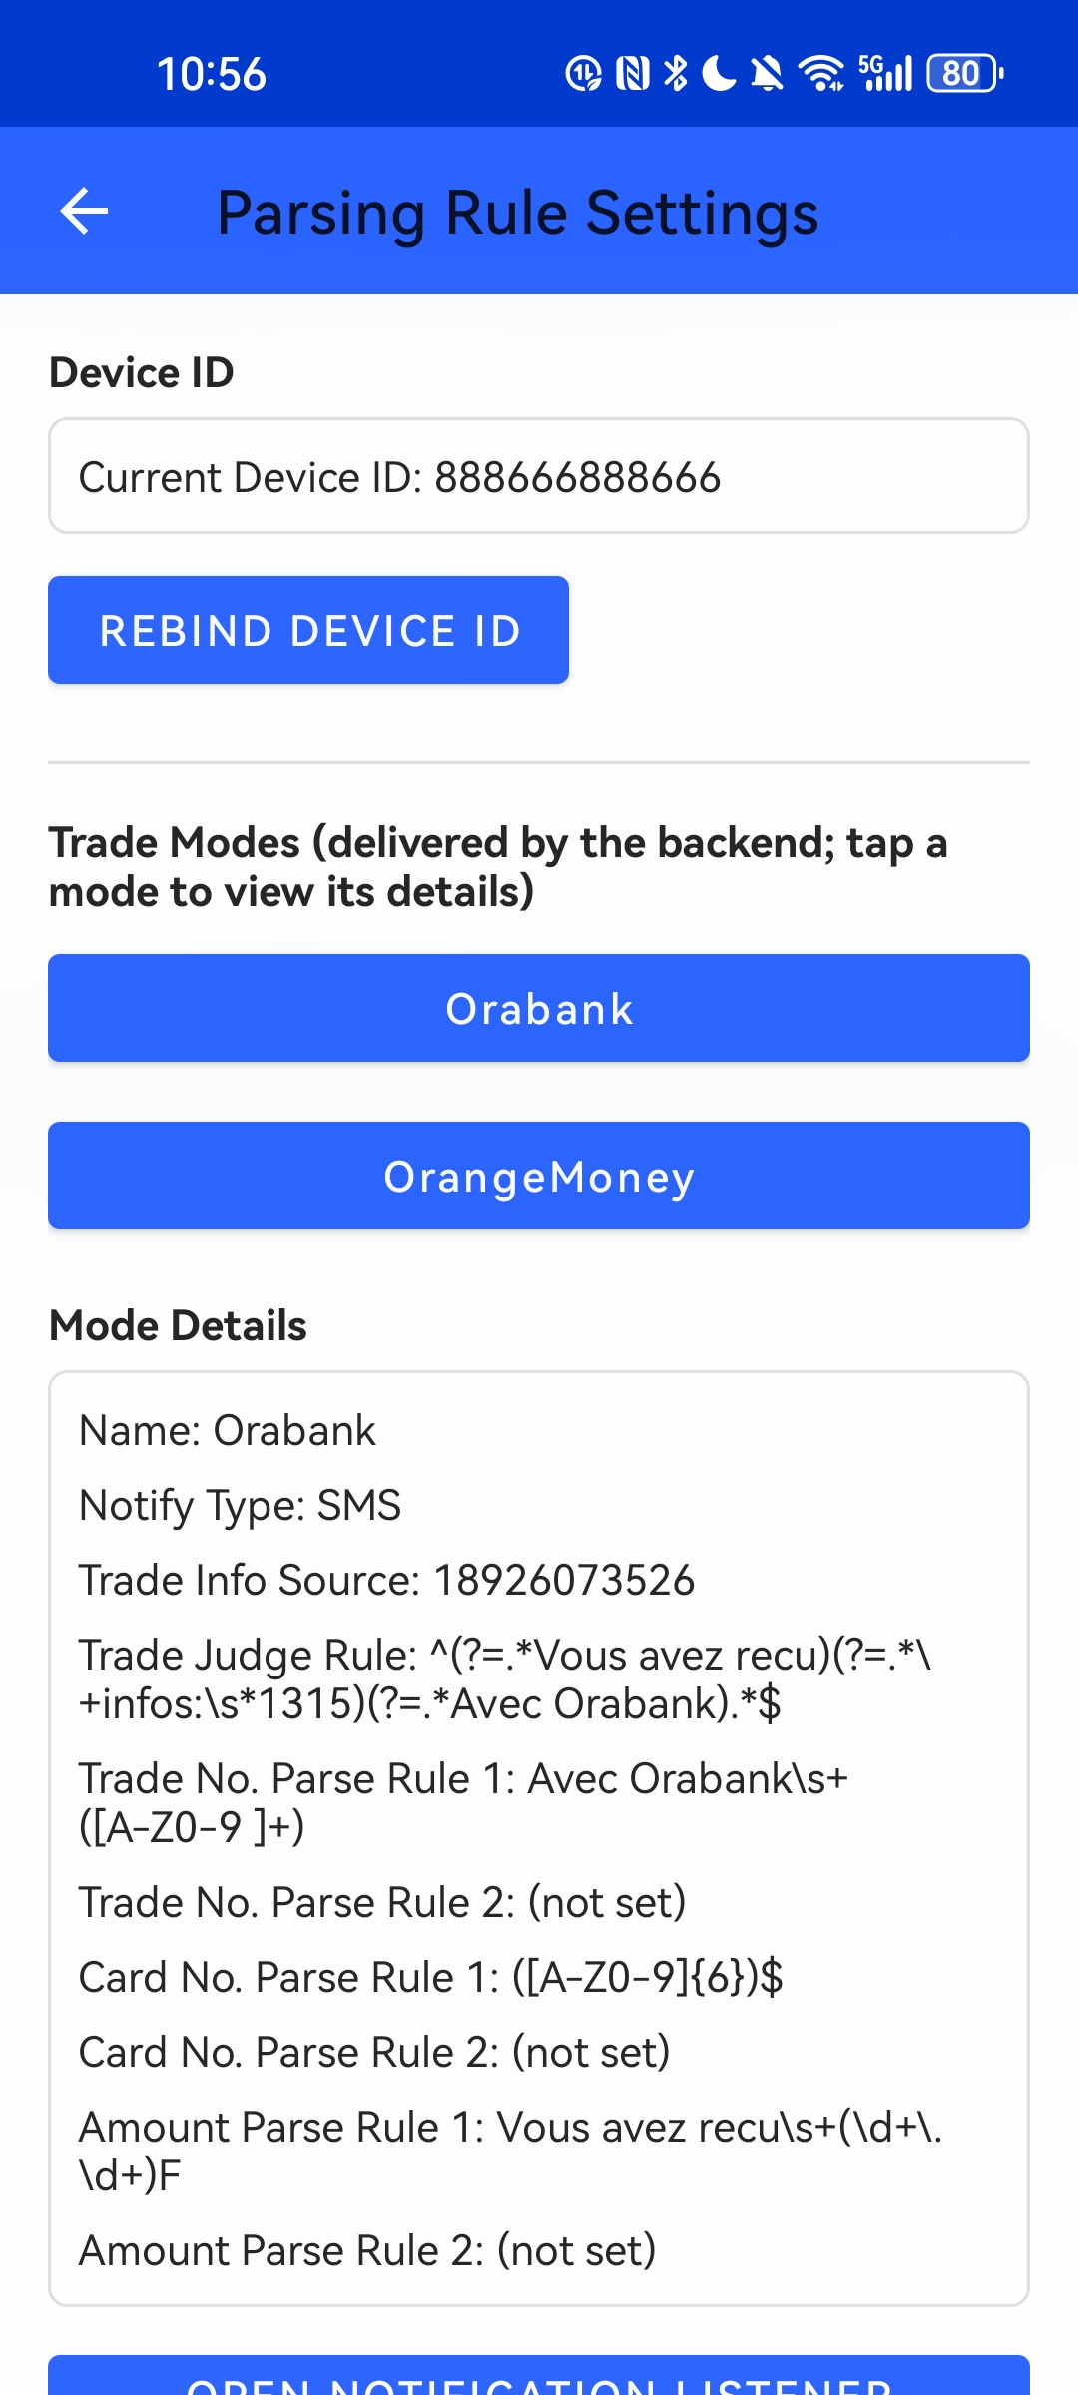

6. 测试解析
- 在“设置（Settings）”页面选择消息类型：短信（SMS）或 APP 通知（APP Notification）。
- 在“来源（Source）”输入框填写短信发送号码或 APP 名称/包名（可留空）。
- 粘贴一条真实短信或 APP 通知内容。
- 点击“测试解析（Test Parse）”。
- 查看“解析结果（Parse Result）”：
- 命中并解析成功：显示命中模式、交易号、充值卡号、金额（未提取到时显示“未提取到”），操作说明为“保存记录并调用后台接口”。
- 命中但未提取出交易号或充值卡号：显示失败原因。
- 未命中：显示未命中原因。
- 解析失败时，请检查所选消息类型是否正确、来源与内容是否符合后台配置的模式规则；如规则不符，请联系后台管理员调整。
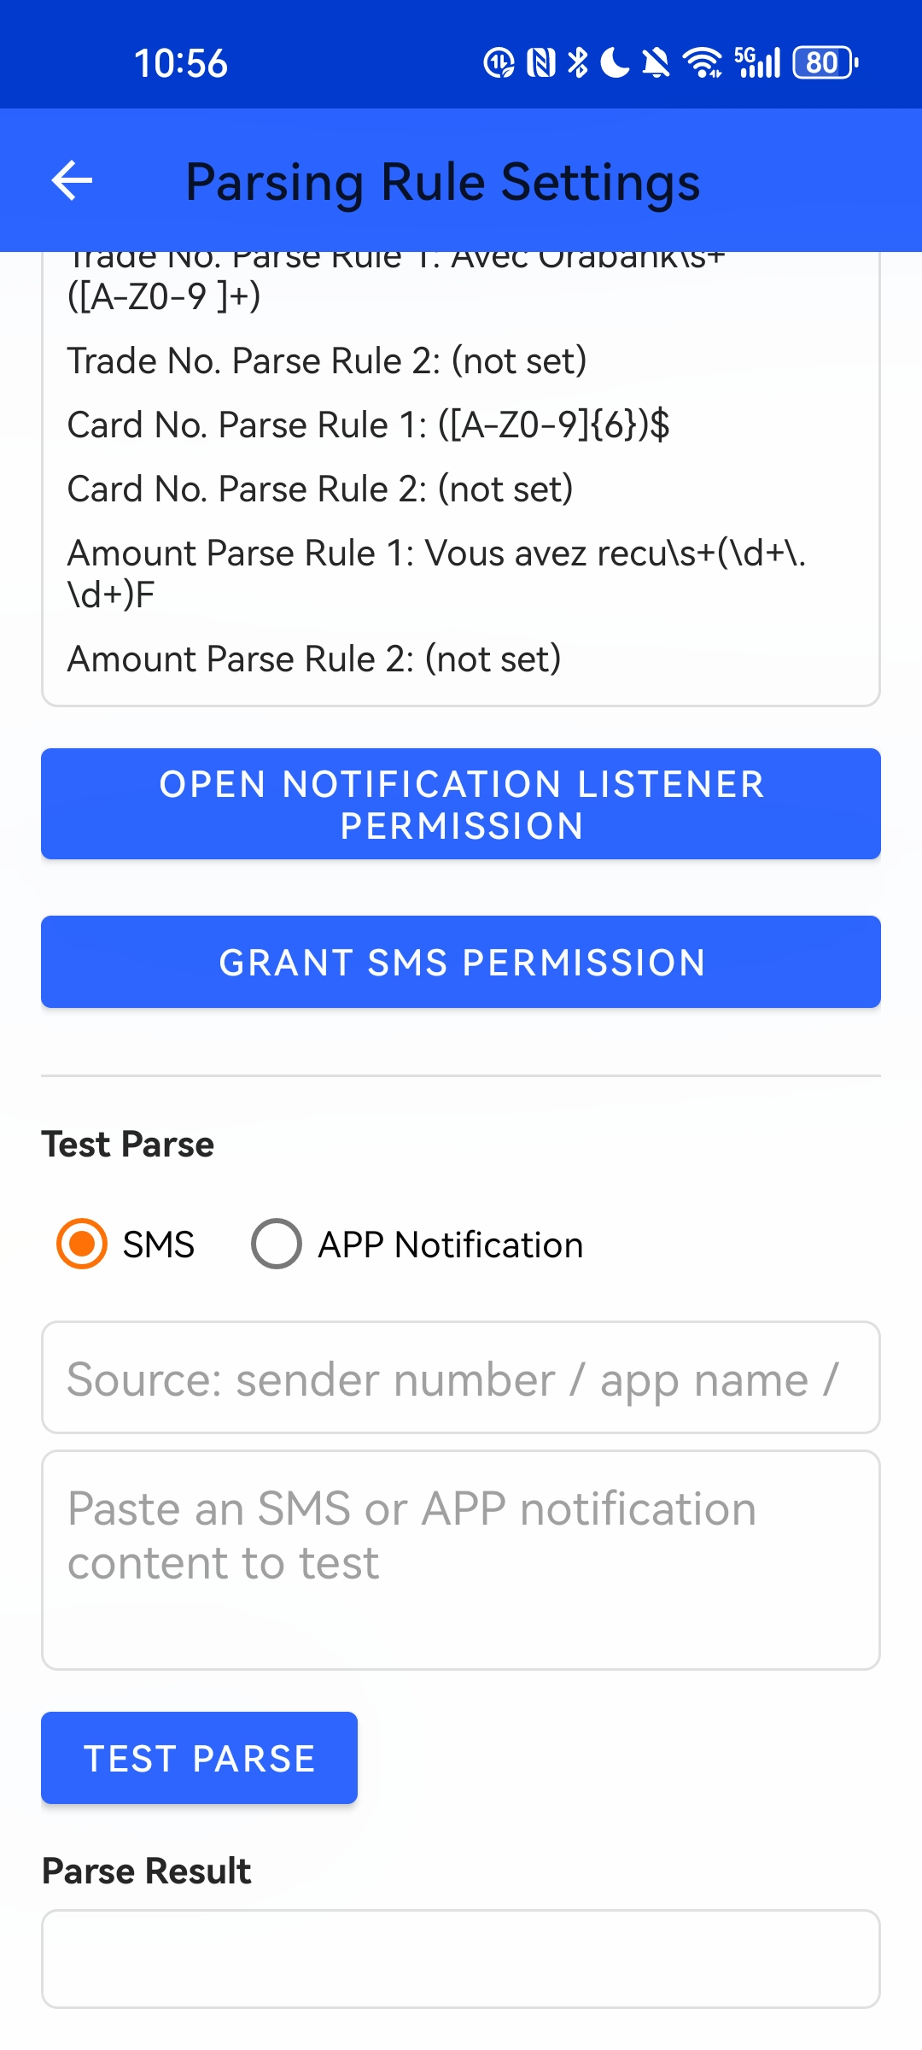

7. 查看消息记录
- 主界面会显示已识别的短信或 APP 通知记录，顶部显示“共 X 条记录”；每条记录包含：时间、来源（短信/APP 通知）、发送方、交易号、充值卡号、金额、状态和消息类型。
- 处理状态：处理中、成功、失败、已保存未处理。消息类型：新消息、重复消息（最近 1 小时内相同内容）、重复交易号（最近 1 小时内相同交易号）。
- 日期筛选：点击“开始日期”和“结束日期”分别选择日期，再点击“查询（Query）”筛选记录；未选择日期时会提示“请选择日期”。
- 点击“查看全部（View All）”恢复显示全部记录。
- 点击单条记录可查看详情：时间、来源、类型、发送方、交易号、充值卡号、金额、状态、消息内容，以及后台接口返回结果（含提示信息和原始返回内容）。
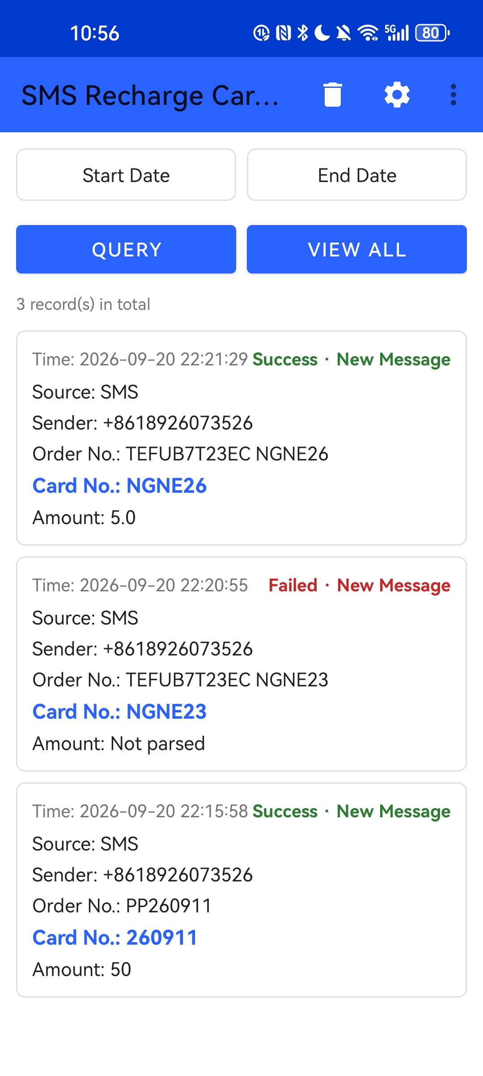

8. 清除历史消息
- 点击主界面工具栏中的“清除消息（Clear Messages）”。
- 输入要清除多少天以前的消息（例如输入 7，表示清除 7 天以前的记录）。
- 点击“清除（Clear）”。
- APP 会删除对应的本地记录，并提示“已清除 X 条消息”。
注意：只能输入大于 0 的天数；清除的只是本机记录，删除后无法恢复。

9. 重新绑定设备号
- 进入“设置（Settings）”页面，可查看“当前设备号”。
- 点击“重新绑定设备号（Rebind Device ID）”。
- 输入新的设备号。
- 点击“验证并保存（Verify and Save）”，验证成功后完成重新绑定，并同步最新的交易模式。
提示：后台调整解析规则后，也可用此方法重新获取最新规则。

10. 常见问题
- 为什么一直停留在设备号页面？
表示设备号未验证成功，请检查设备号是否正确，或联系后台管理员确认设备号是否已开通。
- 为什么没有短信或通知记录？
请依次检查：是否已授予短信权限或通知监听权限；设备号是否已验证成功；“设置”页是否已有交易模式；消息来源和内容是否符合模式规则。
- 为什么记录显示“重复消息/重复交易号”？
最近 1 小时内收到过相同内容或相同交易号的消息，APP 会将其标记为重复消息或重复交易号，供后台区分处理。
- 为什么金额显示“未解析”？
命中模式未配置金额规则或未能提取到金额，不影响交易号和充值卡号的解析与提交。
- 为什么记录显示“失败”？
可能是后台接口返回失败或网络异常，请进入记录详情查看接口返回内容。

